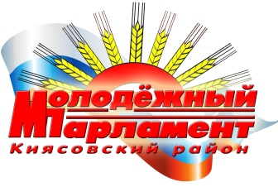

РЕШЕНИЕ

Молодежного парламента муниципального образования

«Муниципальный округ Киясовский район Удмуртской Республики»

**Об избрании председателей комиссий Молодёжного парламента муниципального образования «Муниципальный округ Киясовский район Удмуртской Республики»**

Молодежный парламент муниципального образования «Муниципальный округ Киясовский район Удмуртской Республики»

РЕШАЕТ:

1. Избрать на должность председателя комиссии Молодёжного парламента муниципального образования «Муниципальный округ Киясовский район Удмуртской Республики» по трудовой занятости и культурного досуга молодежи Бельтюкову Екатерину Алексеевну.
2. Избрать на должность председателя комиссии Молодёжного парламента муниципального образования «Муниципальный округ Киясовский район Удмуртской Республики» по развитию инфраструктуры для молодежи и социального проектирования Шадрина Дмитрия Игоревича.

3. Избрать на должность председателя комиссии Молодёжного парламента муниципального образования «Муниципальный округ Киясовский район Удмуртской Республики» по экономике и развитию молодёжного предпринимательства Коконову Анна Алексндровну.

Председатель Молодёжного парламента

муниципального образования «Муниципальный округ

Киясовский район Удмуртской Республики» А.Ю. Овчинников

с. Киясово

12 мая 2023 года

№ 5